

项目管理体系文件
数据库设计说明书

编 撰 人：潘杨+赵震华+李保
审 核 人：
批 准 人：
批准日期：2019-5-23
保密级别：机密
文档版本：0.0.1

北京中软国际信息技术有限公司
版本历史
日期 | 版本 | 说明 | 作者
2019-05-23 | 0.0.1 | 创建文档 | 潘杨+赵震华+李保
目 录
1. 引言 2
1.1. 编写目的 2
1.2. 背景 2
1.3. 术语 2
1.4. 参考资料 3
2. 总模型图及对象列表 3
2.1. 总模型图 3
2.2. 对象列表 4
2.2.1. 表列表 4
3. 表信息 4
3.1. 表1 4
3.2. 表2 4
3.3. 表3 5
3.4. 表4 5
3.5. 表5 6
3.6. 表6 6
3.7. 表7 7
3.8. 表8 7

引言

编写目的
本文档是在人力资源管理系统《需求规格说明书》的基础上编写的。目的在于加深软件设计、开发人员对数据库结构的了解，将数据分析的结果进一步整理，形成最终的计算机模型，以便开发人员建立物理数据库，同时为系统维护人员对数据库的维护、管理提供说明性文档。
预期读者：本说明书主要阅读对象为系统分析员、系统设计人员、开发人员、测试人员。

背景
系统名称：人力资源管理系统
此项目的任务提出者：王伟杰
此项目的任务开发者：开发一组
本系统应用范围、用户：需要人力资源管理的公司企业

术语

术语或缩略语 | 解释
SQL | 一种用于访问查询数据库的语言
SQL SERVER | 系统服务器所使用的数据库管理系统(DBMS)
外键 | 数据库表中与其他表主键关联的域
PK主键 | 数据库表中的关键域。值互不相同
外部主键 | 数据库表中与其他表主键关联的域
事务流 | 数据进入模块后可能有多种路径进行处理

参考资料
《数据库设计规范》
《人力资源管理系统_需求规格说明书》

总模型图及对象列表

总模型图
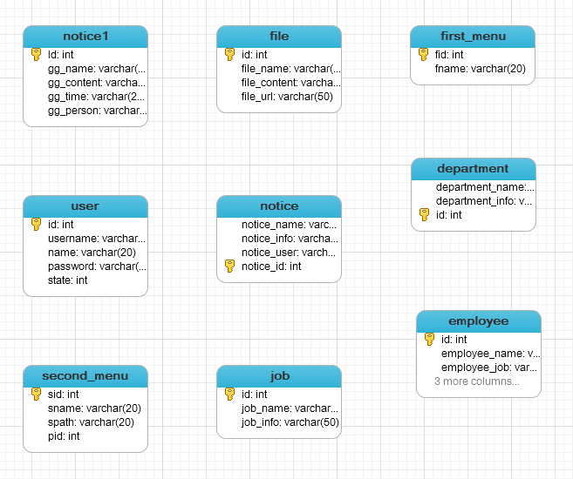

对象列表

表列表
表 1表清单
序号 | 中文名称 | 物理表名 | 备注
1 | department | 部门表
2 | user | 用户表
3 | employee | 员工表
4 | notice1 | 公告表
5 | file | 文件表
6 | job | 职位表
7 | frist_menu | 一级菜单表
8 | second_menu | 二级菜单表

表信息

表1
中文名称 |  | 用户表
物理表名 |  | user
主键 |  | id
业务主键 |  | 无
字段列表
序号 | 中文名称 |  | 列名 | 数据类型 | 主键 | 非空 | 外键
1 | 用户名 |  | username | varchar | 是 | 是
2 | 真实姓名 |  | name | varchar | 否 | 是
3 | 密码 |  | password | varchar | 否 | 是
4 | 状态 |  | state | varchar | 否 | 是

表2
中文名称 |  | 部门表
物理表名 |  | department
主键 |  | id
业务主键 |  | 无
字段列表
序号 | 中文名称 |  | 列名 | 数据类型 | 主键 | 非空 | 外键
1 | 部门名称 |  | dname | varchar | 否 | 是
2 | 部门信息 |  | dinfo | varchar | 否 | 是
3 | ID |  | id | int | 是 | 是

表3
中文名称 |  | 员工表
物理表名 |  | employee
主键 |  | id
业务主键 |  | 无
字段列表
序号 | 中文名称 |  | 列名 | 数据类型 | 主键 | 非空 | 外键
1 | 员工名称 |  | ename | varchar | 否 | 是
2 | 员工id |  | eid | varchar | 否 | 是
3 | 员工年龄 |  | eage | int | 否 | 是
4 | 员工职位 |  | ejob | varchar | 否 | 是
5 | 员工电话 |  | etelphone | varchar | 否 | 是
6 | 员工所属部门 |  | edepartment | varchar | 否 | 是
7 | ID |  | id | int | 是 | 是

表4
中文名称 |  | 公告表
物理表名 |  | notice1
主键 |  | id
业务主键 |  | 无
字段列表
序号 | 中文名称 |  | 列名 | 数据类型 | 主键 | 非空 | 外键
1 | Id |  | Id | int | 是 | 是
2 | 公告名称 |  | gg_name | varchar | 否 | 是
3 | 公告内容 |  | gg_content | varchar | 否 | 是
4 | 公告时间 |  | gg_time | varchar | 否 | 是
5 | 发起人 |  | gg_person | varchar | 否 | 是

表5
中文名称 |  | 文件表
物理表名 |  | file
主键 |  | id
业务主键 |  | 无
字段列表
序号 | 中文名称 |  | 列名 | 数据类型 | 主键 | 非空 | 外键
1 | ID |  | id | int | 是 | 是
2 | 文件名称 |  | file_name | varchar | 否 | 是
3 | 文件内容 |  | file_content | varchar | 否 | 是
4 | 文件发布者 |  | file_url | varchar | 否 | 是

表6
中文名称 |  | 职位表
物理表名 |  | job
主键 |  | id
业务主键 |  | 无
字段列表
序号 | 中文名称 |  | 列名 | 数据类型 | 主键 | 非空 | 外键
1 | ID |  | id | int | 是 | 是
2 | 职位名称 |  | job_name | varchar | 否 | 是
3 | 职位信息 |  | job_info | varchar | 否 | 是

表7
中文名称 |  | 一级表单
物理表名 |  | frist_menu
主键 |  | fid
业务主键 |  | 无
字段列表
序号 | 中文名称 |  | 列名 | 数据类型 | 主键 | 非空 | 外键
1 | ID |  | fid | int | 是 | 是
2 | 目录名称 |  | fname | varchar | 否 | 是

表8
中文名称 |  | 二级表单
物理表名 |  | second_menu
主键 |  | sid
业务主键 |  | 无
字段列表
序号 | 中文名称 |  | 列名 | 数据类型 | 主键 | 非空 | 外键
1 | ID |  | sid | int | 是 | 是
2 | 目录名称 |  | sname | varchar | 否 | 是
3 | 路径 |  | spath | varchar | 否 | 是
4 | 关联ID |  | pid | int | 否 | 是

